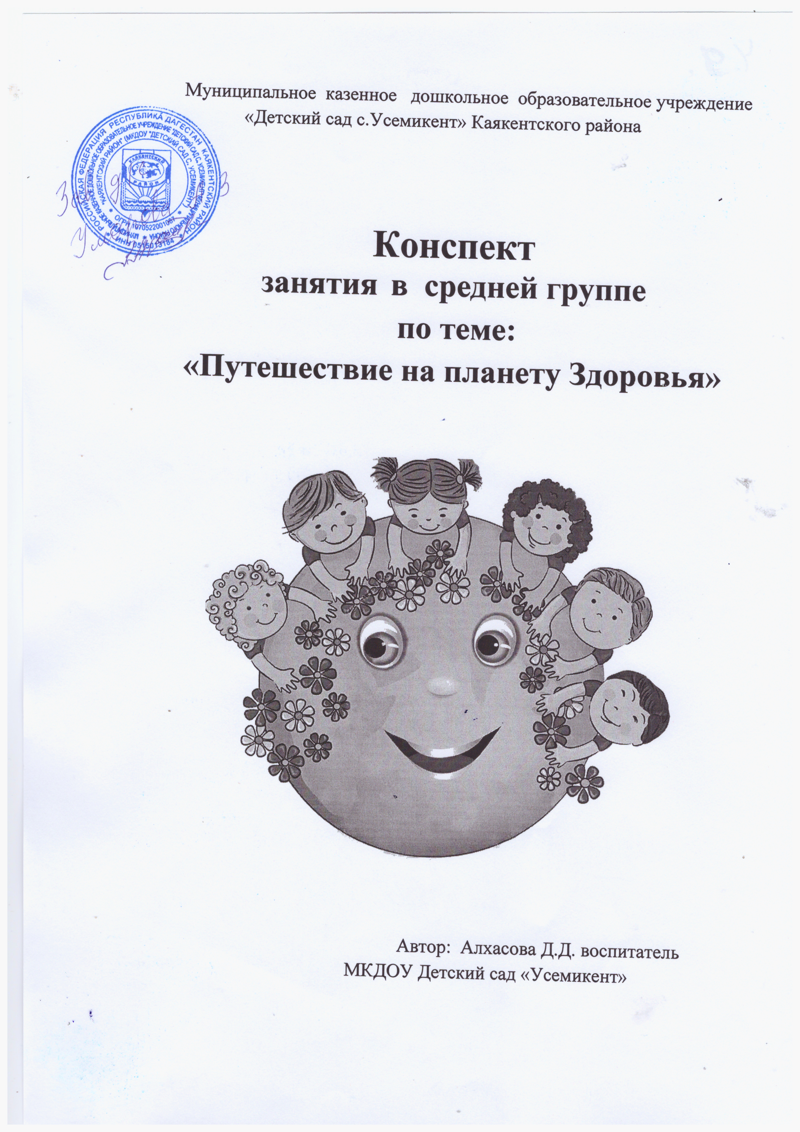

Конспект занятия «Путешествие на планету Здоровья»

Задачи:

• Учить детей заботиться о своем **здоровье**, избегать ситуаций, носящих вред **здоровью**, развивать образное мышление, устойчивое внимание, слуховую память, мелкую моторику;

• Формировать умение передавать эмоциональное состояние с помощью выразительных средств (жестов, мимики, интонации, через театрализованную деятельность;

• Формировать у детей способы двигательной деятельности.

• Воспитывать желание быть **здоровым**.

• Закрепить знания о пользе витаминов, их значении для **здоровья человека**.

Оснащение праздника: Музыкальный центр, букет, зубная паста, надпись *«город микробов»*, тазики с водой, зубные щётки, угощения, витамины,костюмы для героев: Пилюля Айболитовна, Микробы, Витамин, принцесса Зубная Щетка, оформление участков.

Ведущий: Друзья, внимание! К нам в детский сад пришла телеграмма. Я прочту её вам. «По случаю дня рождения Зубной Щётки приглашаем вас, детей **планеты Земля**, на веселый праздник, на **Планету Здоровья**».

В этот момент появляется незнакомка в белом медицинском халате и шапочке с красным крестом.

Ведущий: Простите. Вы кто такая? Что вам здесь нужно?

Пилюля Айболитовна: Меня зовут Пилюля Айболитовна. Я дочь знаменитого доктора Айболита. Я слышала, что вы приглашены на **Планету Здоровья**.

Ведущий: Да, на день рождения принцессы Зубной Щётки. Мы бы, конечно, поговорили с вами, уважаемая Пилюля Айболитовна, но мы очень спешим!

Пилюля Айболитовна: А как же вы решились отправиться в Королевство Чистоты без проводника?

Ведущий: А зачем нам проводник? Мы и сами туда доберёмся.

Пилюля Айболитовна: Я в этом о-о-очень сомневаюсь.

*(Придирчиво оглядывает взлохмаченные волосы, ладошки и т. д.)*

Ведущий: Это почему же?

Пилюля Айболитовна: Потому что вас не пропустят туда Микробы!

Ребенок: А кто это? Солдаты вражеской армии!

Пилюля Айболитовна: Ещё по страшнее. И вам через их Пост ни за что не пройти! Потому что посмотрите на свой вид.

Ведущий: Мне кажется, что Пилюля Айболитовна права и знает что детям полезно, а что вредно.

Ребенок: Ну так хочется на праздник Чистоты!

Пилюля Айболитовна: Вот именно – чис-то-ты! А вы ребята проверьте, у всех ли чистые руки. У кого грязные- надо срочно их помыть.

Дети: Мы их сейчас вымоем!

*(Убегают. Дети возвращаются)*

Пилюля Айболитовна: Готовы? Вот теперь всё в порядке! Руки у всех чистые, носовые платки на месте, вид опрятный, настроение отличное! Именно такие дети могут пройти испытания на пути к **Планете Здоровья**! В дорогу!

Ведущий: А что же мы подарим Принцессе?

(Выслушиваются разные предложения,но останавливаются на подарке: зубная паста и цветы)

Ведущий: А полетим мы, ребята, на **Планету Здоровья на сказочной ракете**.

(Участники становятся парами друг за другом, в *«Ракету»*.

И. п. руки согнуты перед грудью, кисти сжаты в кулак

1. *«Завести моторы!»* - вращение одной руки вокруг другой, произносить

*«р-р-р»*

2. *«Взлетаем»* - руки развести в стороны, ноги прыжком врозь-вместе.

3. *«Полетели!»* - наклоны вперёд, в стороны.

(Дети и взрослые продвигаются на участок другой группы.Над воротами висит надпись: *«ГОРОД МИКРОБОВ»*

Пилюля Айболитовна: Мы с вами прилетели к городу Микробов – главному препятствию на пути к Королевству Чистоты. Но где же микробы?

*(Идут. Дорогу им преградили 2 Микроба.)*

ПЕСНЯ МИКРОБОВ:

Мы микробы страшные, страшные, страшные

Вредины ужасные, ужасные, ужасные

Мы любим не букашек,

А грязных замарашек)

Ведущий: Уважаемые микробы! Мы направляемся на день рождения Принцессы Зубной Щетки, пропустите нас, пожалуйста, через ваш город.

Микробы: Мы не пропускаем грязных детей. Они нужны нам в нашем городе.

Пилюля Айболитовна: Среди нас нет грязных замарашек.

Микробы: А это мы сейчас увидим! Вытяните руки вперед ладонями вверх!

(Микробы идут вдоль ребят и взрослых, придирчиво осматривают руки. Им явно не нравится, что они чистые.)

Ребёнок 1: Мойте руки перед едой - будете **здоровы**!

Ребёнок 2: Чистая вода - для хвори беда!

Ребёнок 3: Чаще мойся - воды не бойся!

Ведущий: Руки у нас чистые, внешний вид опрятный, пропустите нас!

Микробы: Сначала ответьте на вопросы!

1. Я - микроб дизентерийная палочка. Как называется болезнь, которую я вызываю, когда попадаю в организм человека? *(Дизентерия)*

Как дизентерию называют по другому? *(Болезнь грязных рук)*

1. Я – микроб стафилококк. Как называется болезнь, которую я вызываю, когда попадаю в организм человека? *(Ангина)*

2. Перед обедом, вы, ребятки, моете руки в луже, да? Для того чтобы мы могли там жить!

Ответы детей.

1. Когда можно есть фрукты и овощи?

*(Только мытые и спелые)*

Микробы: Вот еще одно задание для всех.

Поделимся на две команды и посоревнуемся, чья команда быстрее помоет руки.

ЭСТАФЕТА: Добежать до таза с водой, ополоснуть руки и передать

эстафету следующему.

Ведущий: Мы выполнили все ваши задания, пропускайте нас!

*(Микробы открывают ворота и пропускают участников праздника)*

Ведущий: Ребята, продолжаем дальше полёт на нашей сказочной ракете.

Заводим мотор, взлетаем, полетели!

*(Продвигаемся на следующий участок)*

В этот момент величественной походкой входит *«Витамин»* с папками в руках.

Витамин: Приветствуем вас у пропускных ворот нашего славного Королевства. Согласно указу её королевского высочества принцессы Зубной Щётки для того, чтобы попасть на весёлый праздник-бал во дворце, вы должны сдать специальный экзамен. Готовы ли вы к испытанию? Итак,первый вопрос: «Что нужно делать каждое утро после того, как вы умылись и почистили зубы?

Дети: Физзарядку!

Витамин: Посмотрим, не расходятся ли у вас слова с делом?

*(Дети и взрослые выполняют упражнения)*

1. Я приучен к распорядку

Чтобы бодрым быть весь день, МАРШ

По утрам на физзарядку

Становиться мне не лень.

1. Упражнение второе

Называю *«Петушком»* МАХИ РУКАМИ

Правой, левою рукою

Помашу я как крылом.

1. Упражнение *«Паровозик»*

Паровоз вагоны возит РУКИ СОГНУТЫ В ЛОКТЯХ

Пых-пых, чух-чух КРУГОВЫЕ ВРАЩЕНИЯ

Еле переводит дух.

1. Упражнение впереди

*«Сделай и не упади»* ХЛОПКИ ПОД КОЛЕНОМ

Задержи повыше ножку

Под коленом бей в ладошку.

1. Продолжается зарядка

Упражнение *«Лошадка»* ГАЛОП

Я, как лучший конник в мире

Мчусь галопом по квартире!

1. Я приучен к распорядку,

Чтобы бодрым быть весь день, МАРШ

По утрам на физзарядку

Становиться мне не лень.

Витамин: Неплохо, неплохо! А теперь посмотрим, насколько вы сообразительны.Отгадайте загадки:

1. Хвостик из кости

А на спинке щетинка

И считает зубы нам

По утрам и вечерам. *(Зубная щётка)*

1. От него – **здоровье**, сила

И румяность щек всегда

Белое, а не белила,

Жидкое, а не вода. *(Молоко)*

1. Ходит, бродит по углам,

Водит носом по коврам

Где прошёл, там пыли нет,

Пыль и сор его обед. *(Пылесос)*

А сейчас пришла пора задать вам последний вопрос: «Что вы знаете о витаминах *«А»*, *«С»*, *«Д»*?

Витамин А - витамин роста. И ещё он помогает нашим глазам видеть хорошо, сохранять зрение.

Найти его можно в моркови, молоке, зелёном луке, сливочном масле.

Витамин: А еще моя бабушка всегда добавляет к салату из тёртой моркови ложку сметаны. Говорит, что иначе Витамин А не усваивается нашим организмом.

Витамин С – очень нужен всем людям, чтобы они были **здоровыми**, сильными, никогда не болели. Витамин С прячется в чесноке, капусте, луке, во всех овощах, фруктах, ягодах.

Витамин: Во саду ли, в огороде вы его всегда найдёте. А кто летом в лес пойдёт, тот в корзинке принесёт.

Витамин Д сохраняет нам зубы. Без него кости человека становятся хрупкими и ломкими. Его очень много в молоке, рыбе, твороге. А ещё он образуется в организме человека под действием солнечных лучей. Поэтому важно много гулять на свежем воздухе.

Витамин: Я доволен вашими знаниями, и вы можете лететь во дворец!

1.*«Завести моторы!»* - вращение одной руки вокруг другой, произносить

*«р-р-р»*

2. *«Взлетаем»* - руки развести в стороны.

3. *«Полетели!»* - наклоны в стороны.

*(Дети и взрослые продвигаются на участок другой группы)*

На участке кресло – трон, на нем сидит принцесса Зубная Щётка

Ведущий: С Днём рождения поздравляем,

Дарим вам большой букет.

Улыбайтесь, не грустите

И живите много лет!

Принцесса: Благодарю вас, друзья! Я очень люблю цветы.

Пилюля Айболитовна: У нас есть ещё один подарок для вас – тюбик зубной пасты.

Принцесса: Ой, какая прелесть! Вот что мне всегда хотелось получить в подарок – зубную пасту! Мне так весело, хочется прыгать на одной ножке, петь и танцевать! Но мне не положено этого делать, ведь я принцесса. И вообще, во дворце у нас просто тоска! А как вы живёте в своём детском саду?

Ведущий: Мы живём весело и дружно.У нас в детском саду есть правило: танцы, игры, эстафеты, шутки и песни полезные для **здоровья**. И Вам, уважаемая принцесса, сейчас все это покажем.

ЭСТАФЕТА: Передай зубную щётку.

ПОДВИЖНАЯ ИГРА *«Ловишки с Микробами»*

*(Убежим от микробов)*

Ведущий: Встанем в круг, покажем принцессе, как мы умеем танцевать.

(Звучит песня *«Маленькая страна»*)

Пилюля Айболитовна: К сожалению, нам пора возвращаться, нас ждут в детском саду.Сколько сегодня с нами всего произошли: и микробов мы одолели, и трудный экзамен Витаминке сдали! Завтра вы обо всем расскажите своим друзьям и пусть в каждом доме, в каждом деском саду будет **Планета Здоровья**.

Принцесса: Мне очень жаль расставаться с вами, друзья. Но ничего не поделать, пора прощаться. На прощание прошу принять от меня угощения.

Витамин: И от меня примите угощение – витамины *(по одной упаковке на каждую группу)*

Хором: БУДЬТЕ **ЗДОРОВЫ**!